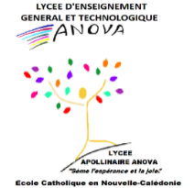
LYCÉE APOLLINAIRE ANOVA 2022

BTS ESF ou SP3S

1ère ou 2ème année (si vous n’êtes pas déjà équipé(e)), il vous faut impérativement (en plus des fournitures classiques demandées par chaque enseignant à la rentrée) :
- 1 ordinateur portable avec OBLIGATOIREMENT (voir Aide MIPE sur le site du lycée) :
    - la suite bureautique Microsoft ou la suite Open Office (téléchargement GRATUIT sur internet),
    - un antivirus gratuit à télécharger sur internet (type Avast, AVG, etc.)
- 1 clé USB de 8 GO minimum.
- 1 calculatrice de type collège (suffisant) ou supérieure avec Mode Examen.
Un Forfait internet Mobile 4G/1GO serait souhaitable.

En BTS ESF uniquement :
- 1 blouse blanche à manches longues en coton,
- 2 torchons,
- 2 maniques,
- 1 paire de chaussures fermées (Crocs acceptées).

